Документ предоставлен КонсультантПлюс
Приказ комитета государственной охраны объектов культурного наследия Волгоградской обл. от 15.05.2025 N 131-од "Об утверждении предмета охраны объекта культурного наследия регионального значения "Кирха", расположенного по адресу (местонахождение): Волгоградская область, Камышинский район, с. Нижняя Добринка"

КОМИТЕТ ГОСУДАРСТВЕННОЙ ОХРАНЫ ОБЪЕКТОВ
КУЛЬТУРНОГО НАСЛЕДИЯ ВОЛГОГРАДСКОЙ ОБЛАСТИ

ПРИКАЗ
от 15 мая 2025 г. N 131-од

ОБ УТВЕРЖДЕНИИ ПРЕДМЕТА ОХРАНЫ ОБЪЕКТА КУЛЬТУРНОГО НАСЛЕДИЯ
РЕГИОНАЛЬНОГО ЗНАЧЕНИЯ "КИРХА", РАСПОЛОЖЕННОГО ПО АДРЕСУ
(МЕСТОНАХОЖДЕНИЕ): ВОЛГОГРАДСКАЯ ОБЛАСТЬ, КАМЫШИНСКИЙ РАЙОН,
С. НИЖНЯЯ ДОБРИНКА

В соответствии с Федеральным законом от 25 июня 2002 г. N 73-ФЗ "Об объектах культурного наследия (памятниках истории и культуры) народов Российской Федерации", Порядком определения предмета охраны объекта культурного наследия, включенного в единый государственный реестр объектов культурного наследия (памятников истории и культуры) народов Российской Федерации в соответствии со статьей 64 Федерального закона от 25 июня 2002 г. N 73-ФЗ "Об объектах культурного наследия (памятниках истории и культуры) народов Российской Федерации", утвержденным приказом Министерства культуры Российской Федерации от 13 января 2016 г. N 28, Положением о комитете государственной охраны объектов культурного наследия Волгоградской области, утвержденным постановлением Администрации Волгоградской области от 19 декабря 2016 г. N 697-п, приказываю:
1. Утвердить прилагаемый предмет охраны объекта культурного наследия регионального значения "Кирха", расположенного по адресу (местонахождение): Волгоградская область, Камышинский район, с. Нижняя Добринка.
2. Настоящий приказ вступает в силу со дня его подписания.

Председатель комитета
А.Ю.БАЖЕНОВ

Утвержден
приказом
комитета государственной
охраны объектов
культурного наследия
Волгоградской области
от 15 мая 2025 г. N 131-од

ПРЕДМЕТ ОХРАНЫ ОБЪЕКТА КУЛЬТУРНОГО НАСЛЕДИЯ РЕГИОНАЛЬНОГО
ЗНАЧЕНИЯ "КИРХА", РАСПОЛОЖЕННОГО ПО АДРЕСУ
(МЕСТОНАХОЖДЕНИЕ): ВОЛГОГРАДСКАЯ ОБЛАСТЬ, КАМЫШИНСКИЙ РАЙОН,
С. НИЖНЯЯ ДОБРИНКА <1>

--------------------------------
<1> Адрес (местонахождение) и наименование объекта культурного наследия указаны в соответствии с актом федерального органа охраны объектов культурного наследия о регистрации объекта культурного наследия в Едином государственном реестре объектов культурного наследия (памятников истории и культуры) народов Российской Федерации.

Предметом охраны объекта культурного наследия регионального значения "Кирха", расположенного по адресу (местонахождение): Волгоградская область, Камышинский район, с. Нижняя Добринка, являются:

N п/п | Элементы предмета охраны | Описание элемента предмета охраны | Иллюстрации
1. | Местоположение и градостроительные характеристики | здание расположено в с. Нижняя Добринка, главным фасадом ориентированно на юго-запад | 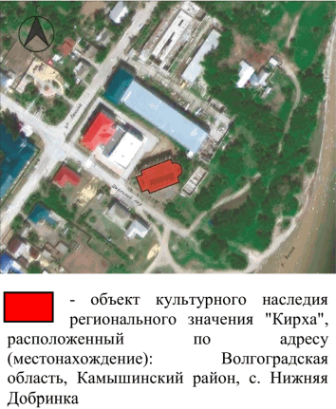
2. | Объемно-пространственная композиция здания | одноэтажное, двухсветное, прямоугольное в плане здание с полукруглым объемом апсиды (на северо-восточном фасаде) и прямоугольным нартексом (на юго-западном фасаде)
3. | Композиционное и архитектурно-художественное оформление юго-западного фасада | характер, ритм и размер вертикального и горизонтального членения фасада, его декоративное убранство, включающее следующие элементы:  - центральный ризалит (нартекс);  - колонны портика круглого сечения с капителями тосканского ордера;  - профилированный сандрик дверного проема в виде лучкового фронтона с розеткой по центру;  - профилированная тяга;  - профилированная подоконная полочка со свесами;  - профилированный наличник оконного проема;  - венчающий карниз | 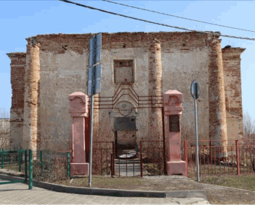
4. | Композиционное и архитектурно-художественное оформление юго-восточного и северо-западного фасадов | характер, ритм и размер вертикального и горизонтального членения фасадов,  их декоративное убранство, включающее следующие элементы:  - колонны портика круглого сечения с капителями тосканского ордера;  - прямоугольные дверные проемы в арочных нишах с профилированными архивольтами;  - розетки в нишах над дверными проемами;  - профилированная тяга на уровне верха дверных проемов, раскрепованная арочными нишами;  - профилированные подоконные полочки со свесами;  - профилированные наличники оконных проемов;  - венчающий карниз | 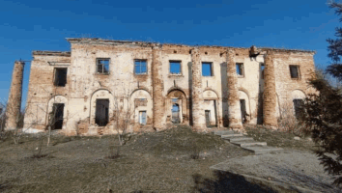  юго-восточный фасад  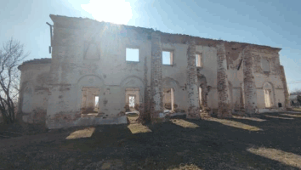  северо-западный фасад
5. | Композиционное и архитектурно-художественное оформление северо-восточного фасада | характер, ритм и размер вертикального и горизонтального членения фасада, его декоративное убранство, включающее следующие элементы:  - полукруглая апсида;  - прямоугольные оконные и дверные проемы в арочных нишах с профилированными архивольтами;  - розетки в нишах над дверными и оконными проемами;  - профилированная тяга на уровне верха дверных проемов, раскрепованная арочными нишами;  - карниз апсиды;  - венчающий карниз | 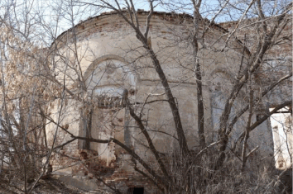  северо-восточный фасад
6. | Материал и характер обработки фасадов | оштукатуренная, окрашенная кладка стен из керамического кирпича
7. | Конструктивные элементы | кирпичные несущие стены;  клинчатые перемычки оконных и дверных проемов;  арочная перемычка ниши и оконного проема в алтарной части | 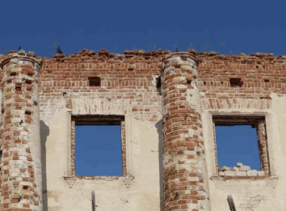  клинчатые перемычки  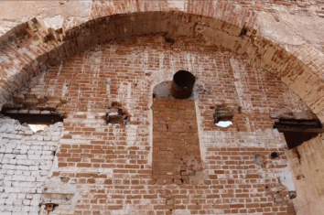  арочные перемычки
8. | Ограждение участка | входные ворота:  - кирпичные столбы квадратного сечения с прямоугольными базами и сложными капителями;  - кованая металлическая перемычка в геометрических формах из профиля квадратного сечения | 